دپیدایښت ورځي
څلور اونۍ مخکې له کرسمس نه یو انتظاروخت دي . دپیدایښت ورځي په اصل کې د عیسویانو سپېڅلې ورځې دي چې دحضرت عیسی علیه السلام دپیدایښت لمانځلو لپاره چمتو کېږي. د دحضرت عیسی علیه السلام دپیدایښت ورځي کلمه دا معنی ورکوی چې په حقیقت کې "رب راځي." اوس، زمونږ په عصر کې ، ډیری خلک دحضرت عیسی علیه السلام دپیدایښت ورځي لمانځي که عیسوی وي یا نه.
د حضرت عیسی علیه السلام دپیدایښت په ورځو خلک کرسمس ته په بیلابیلو لارو چمتو کېږي. ډیری خپل کورونه سينګاروي. په ښوونځيو او وړکتونو کې ډیری فعالیتونه ترسره کېږي. دپیدایښت ورځي رنګ ارغواني دی.

د کرسمس پخلي
ډیری خلک دپیدایښت په ورځو کې د کرسمس کیکونه پخوی. په دودیز ډول ، خلک اوه رقم کیکونه پخوی ، خو خلک کولای شی چی دا کیکونه په دوکانونو کې هم واخلي. دمرچکو کیک یو رقم د اوو کیکونو څخه دی.ځینې د مرچکو کیک کورونه هم جوړوي.
په برګن کې ، دوی هرکال دمرچکو د نړۍ ترټولو لوی ښار جوړوي. ښوونځي ، وړکتونونه ، سوداګرۍ اوملکی اشخاص د مرچکې کیک یو مسول شخص ته ورکوي چه د مرچکو کیک یو مکمل ښار جوړکړي .
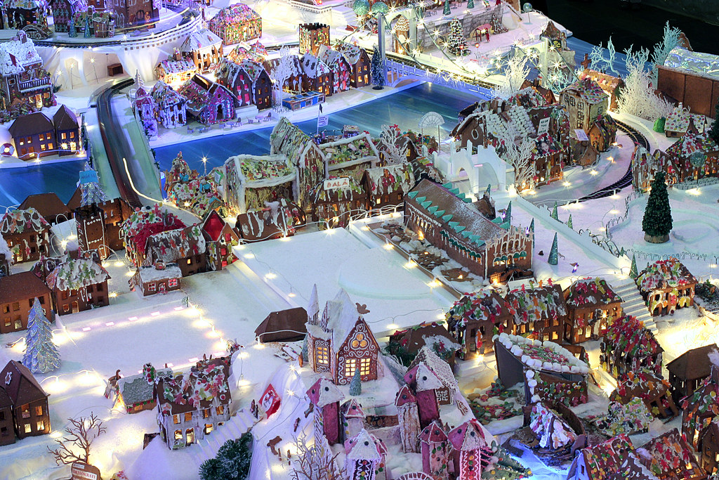
Pepperkakebyen i Bergen. Bildet er tatt av straightfromthecask på Flickr

دکرسمس ورکشاپ
ډیری دپیدایښت په ورځوکې د کرسمس ورکشاپونه تنظیموي. بیا دوی ملګري او کورنۍدعوت کوي. دوی د کرسمس په ورکشاپ کې د نورو شیانو په مینځ کې د کریسمس دکوراسیون ، د کرسمس سوغات او د کرسمس کارتونه جوړوي. ځینې د کرسمس سندرې وايي.
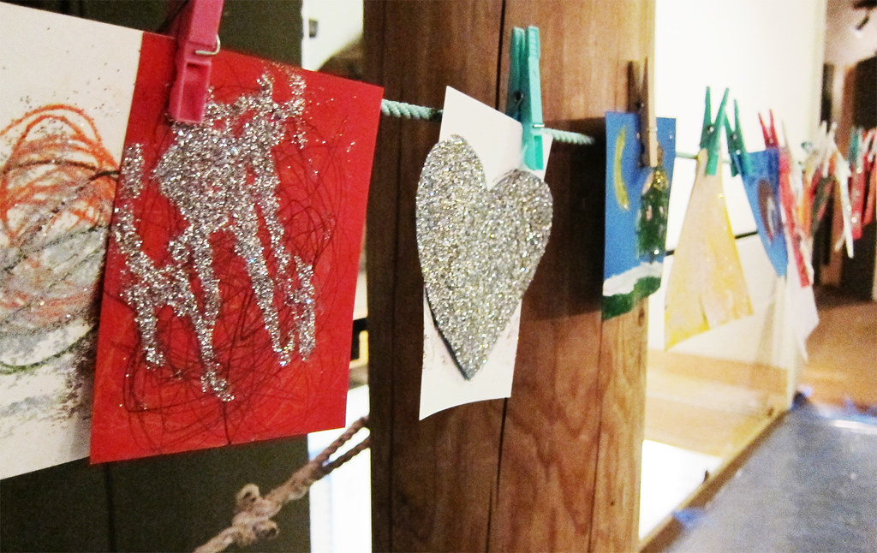
Småbarn har laget julekort på juleverksted i Oslo museum. Foto: Oskar Seljeskog, Oslo museum

د کرسمس پای
ښوونځي ، وړکتونونه ، د سپورت ټیمونه او اتحادیې دپیدایښت په ورځوکې محفلونه جوړوی.دغه محفلونو ته د کرسمس پای ویل کیږي.

د کرسمس کنسرتونه اوفعالیتونه
ډیری سندرغاړي او ډیرهنرمندان د کرسمس کنسرتونه او فعالیتونه تنظیموي. دا پیښې ډېرې وختونه په کلیساګانو کې وي.

د کریسمس مارکیټ
د کرسمس بازارونه د ادپیدایښت په وخت کې هم مشهور دي. د کرسمس بازارونه، د پخوانی کرسمس فضا سرګندوی. دلته تاسو کولی شئ دکرسمس لاسي سوغات او د کور خواړه وپیرئ.

جنتري
ډیری ماشومان د پیدایښت جنتری لري. د پیدایښت جنتری24 سوغات لري. کوچنيان د ډسمبر له 1 څخه د کرسمس تر ختمه پورې هره ورځ یو سوغات خلاصوي.
ډیری د ښوونځي ټولګي هم د پیدایښت جنتری لري.یوه طریقه دا ده چې هر زده کوونکي هغه سوغات چې دلته پوښل شوې دی خلاصوي. ښوونکی سوغات د زده کوونکو نومونو سره نښه کوي . په هرسوغات د زدکوونکو نوم لیکل شوې دی په ډسمبر کې هره ورځ ، هرزدده کوونکی یو یو سوغات خلاصوي. هغه څوک چې په هغه نیټه نوم یې لیکل شوې ده سوغات به ترلاسه کوي. ځینې لویان هم د پیدایښت جنتری لري ، او د پیدایښت جنتری د هغوی لپاره هم په انترنت کې موندل کېږي.دپیدایښت ورځي چنتری په 1920 م کال شاوخوا کې له المان څخه شمال ته راغلی.
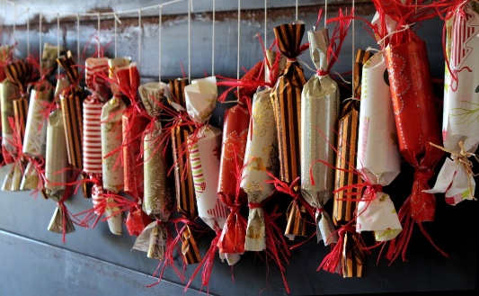
Adventskalender. Bildet er tatt av Ulrike Mai fra Pixabay

د پیدایښت شمع
دپیدایښت ورځي دیوټ یو رقم شې دی چې د څلور یا ډیرې شمعې ځای لري.دا د هر یکشنبه لپاره یو شمع ده. لومړی یکشنبه خلک یو شمع لګوی، دویم یکشنبه خلک دوه شمعې لګوی ، دریم یکشنبه خلک درې شمعې لګوي او په څلورم یکشنبه ، ټولې څلور شمعې روښانه کېږي. دپیدایښت ورځي دیوټ مختلف شکلونه او رنګونه لری او کیدای شی له اوسپنې، لرګۍ، ټیګې، او نور شیانو نه جوړشوې وی . دپیدایښت ورځي دیوټ له المان څخه د کرسمس ونۍ په شان ناروې ته راغلې دی.

دپیدایښت آیت
پداسې حال کې چې دپیدایښت څراغونه روښانه کیږي ، د دپیدایښت آیت لوستل عام دي. بیلابیل مختلف آیتونه موندل کېږي. لاندې تاسو کولی شئ یو له خورا عام آیت ولولئ. آیت د اینګر هاګېروپ لخوا لیکل شوی. دا د خوښۍ ، امید ، هیلې او په ځمکه کې د سولې لپاره د شمعې روښانه کولو په اړه دی.

Advent
av Inger Hagerup
Så tenner vi et lys i kveld, vi tenner det for glede.
Det står og skinner for seg selv og oss som er tilstede.
Så tenner vi et lys i kveld, vi tenner det for glede.
Så tenner vi to lys i kveld, to lys for håp og glede.
De står og skinner for seg selv og oss som er tilstede.
Så tenner vi to lys i kveld, to lys for håp og glede.
Så tenner vi tre lys i kveld, for lengsel, håp og glede.
De står og skinner for seg selv og oss som er tilstede.
Så tenner vi tre lys i kveld for lengsel, håp og glede.
Vi tenner fire lys i kveld og lar dem brenne ned.
For lengsel, glede, håp og fred, men mest av alt for fred
på denne lille jord hvor menneskene bor

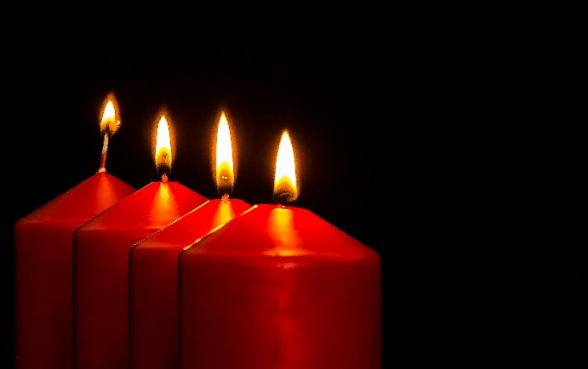
Adventslys. Bildet er tatt av Myriam Zilles på Pixabay

